CERKNIŠKO JEZERO

Cerkniško jezero leži v jugozahodni Sloveniji, v južnem delu Cerkniškega polja. Cerkniško jezero je presihajoče jezero s površino 26 km?, ko je kraško polje poplavljeno - površina je lahko velika celo do 38 km. V največjem obsegu je dolgo 10,5 km in široko 5 km in je največje jezero v Sloveniji. Največja globina jezera je okoli 10 m. Gladina niha od 546 do 551 m nadmorske višine. Na Loškem polju ponika potok Obrh in pride na površje na Cerkniškem polju kot potok Štržen. V jezero priteka tudi voda iz podzemlja ene najlepših vodnih jam - Križne jame. V kraško polje se stekajo tudi Cerkniščica in vode iz Javornikov. Vsa ta voda ponika v požiralnikih na Cerkniškem polju v večih smereh: en del priteka kot potok Rak v Rakov Škocjan in naprej pod zemeljsko površino do Planinske jame kjer se združi z reko Pivko iz Postojnske jame in priteče na plano kot reka Unica, drugi del ponikne proti Planinskemu polju, najdaljšo pot naredi voda, ki pride na plan v izvirih pri Bistri. Cerkniško jezero se napolni v glavnem po jesenskem deževju in spomladi, ko se tali sneg. Presiha maja ali junija, včasih pa tudi pozimi. Okolica jezera je gnezdišče mnogih vrst ptic.

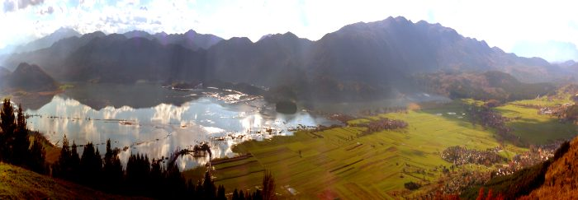

Jezero polnijo številni pritoki in studenci predvsem pa:
  - Cerkniščica z izvirom v hribovitem področju Sv.Vida in Carjnarje in izlivom v Rešeto
  - Martinščica in Grahovščica in Žirovniščico ki se združene izlijejo v Retje
  - Lipsenjščica (Štebrščica) z izvirom izpod Križne gore in izlivom v jezerski potok Stržen
  - Stržen, jezerski potok, ki se napaja tudi z vodo (Obrh) iz loške doline, se vije vse do Vodonosa, v katerem se izgublja,
  - ter manjši pritoki Mali obrh in Tresenec z izviri pri Lazah, Otoški Obrh z Otoka, Mrzlek v Zadnjem kraju, Vršiči, Narti blizu Gorice in Zlatavec pri Goričicah.

Življenje v vodi:
V jezeru živi 10 vrst rib; ščuka, klen, krap, linj, menek, mali in veliki glavač, rdečeperka, ostriž, potočna postrv in podust. Izumrla je jezerska postrv. Od teh 10 vrst je 7 avtohtonih, od drugod pa so prinesli rdečeperko, krape in ostriže.
Na vzhodnem delu jezera (Dovice) pa raste edina mesojeda rastlina v Sloveniji; OKROGLOLISTA ROSIKA, ki je svetovno ogrožena vrsta.

Življenje v zraku:
Cerkniško jezero leži na eni od najpomembnejših selitvenih poti ptic selivk v tem delu Evrope, je eno od 9 ornitoloških lokalnitetov v Sloveniji, katero bi po evropskih kriterijih morali začititi. Tu srečamo preko celega leta okrog 200 vrst ptic in kar 85 jih gnezdi v jezeru ali o njem. Med temi je tudi KOSEC, ki je svetovno ogrožena vrsta; na jezeru jih domuje še kakih 70 parov. V jezeru ima edino gnezdišče v Sloveniji RJAVOVRATI PONIREK, tu gnezdi tudi RDEČENOGI MARTINC, ki ima gnezdišče samo še na ljubljanskem barju. V jezeru se hranita tudi OREL BELOREPEC, in PLANINSKI OREL.

